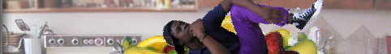

T2 L3-4: Fruktsalladsäventyret!
(Termin 2 Lektion 3-4)

Nu ska vi göra ett äventyrsspel! I spelet kommer spelaren få en uppgift att handla ingredienser från affären till en fruktsallad! Vi kommer göra en liten affär där man kommer kunna köpa lite grejer. För att få det att fungera så kommer vi göra 2 listor, flera funktioner och animeringar.

Koncept i fokus: ”Lista”, ”Animera”, ”Data”, ”Funktioner”, ”Sträng”, kopiera kod, skapa mycket kod och eget problemlösande.

Delmoment 1: Gå runt i spelet
Vi ska börja med att skapa 4 scener, spritsen till dem och sen göra så att spelaren kan ta sig mellan scenerna!

1. Skapa ett nytt Scratch-projekt och radera katten.

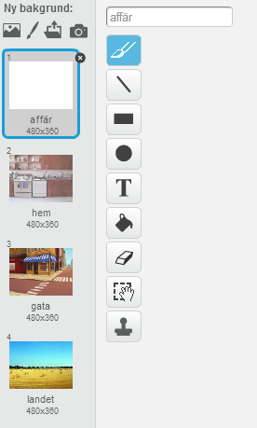
2. Namnge den första vita bakgrunden till affär. Vi ska rita affären senare men vi vet inte riktigt hur affären måste se ut för att passa i spelet, så vi måste vänta med det.

3. Lägg till 3 bakgrunder:
* Inomhus/kitchen – namnge den till hem
* Utomhus/Urban2 – namnge den till gata
* Natur/Hayfield – namnge den till landet

Nu har vi alla bakgrunder som ska användas
i version 1 av spelet. Du kommer sen kunna
uppgradera spelet med dina egna idéer!
4. Klicka på Skript-fliken så att du kan skriva ett skript för scenen som:
* Startar när spelet startar
* Byter bakgrunden till hem

Nu ska vi skapa en sprite som vi sen ska prata med i köket!

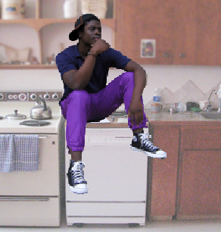
5. Lägg till en sprite som man kan prata med. Jag valde Människor/Calvrett och satte honom på bänken.

Nu ska vi göra ett skript så att man kan
gå ut från köket ut på gatan!

6. Lägg till spriten Saker/Arrow1 och ge den namnet ”pil: gå gata”.

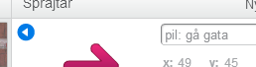
Tecknen ” som är på sidorna av pil: gå gata i punkt 6 kallas för citationstecken. Citationstecken använder man när man vill vara noggrann om vilka bokstäver och tecken används. Tanken är att man ska ha med allt utom just citationstecknen när man kodar i den här lektionen.

När man klickar på pilen så ska scenen ändras till gata.

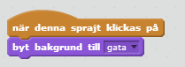
7. Skapa ett skript för pilen som:
* Startar när man klickar på den
* byt bakgrund till ”gata”
Testa klicka på pilen och se om bakgrunden byts!

Följer spritsen med till gatan? Vi vill att Calvrett och pilen ska stanna i köket. Så vi gör helt enkelt så att dem visas när bakgrunden är ”hem” sen ska spritarna vänta tills bakgrunden inte är hem längre.

8. Skapa ett skript för Calvrett (eller den spriten du valde!) som:
* Startar när bakgrunden växlar till ( ”hem” )
* visa
* vänta tills bakgrundsnamn inte är ”hem”
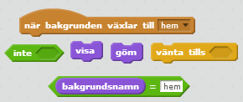
* göm

Testa, stannar Calvrett hemma?

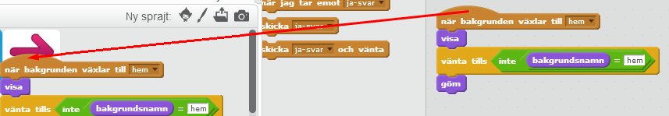
9. Vi vill göra det samma för pilen. Vi kan lätt kopiera kod genom att dra den till andra sprites.

Så! Nu känns det som att Calvrett
och pilen sitter kvar i köket. Även fast
dem egentligen bara är gömda!
Nu är det så att man inte kan komma vidare eller tillbaka hem från gatan. Så vi ska göra lite fler pilar att klicka på!

10. Kopiera pilen 3 gånger så att vi har totalt 4 pilar. Vi ska göra så att man kan gå från gatan till alla scener.

Namnge en pil till ”pil: gå hem”
Namnge en pil till ”pil: gå affär”
Namnge en pil till ”pil: gå landet”

Pilarna kanske inte syns på scenen för dem är kopior av pilen ”pil: gå gata” som är gömd! Vi ska nu göra skript så att dem syns.

11. Ändra i skripten för dem nya pilarna så att dem göms om inte bakgrunden är ”gata”.

Gör också så att dem byter scener till rätt scen.
”pil: gå hem” ska byta till scenen ”hem” när den klickas på.
”pil: gå affär” ska byta till ”affär”... och så vidare.

Det är bara att ändra i deras skript, eftersom skripten följde med när vi kopierade pilen!

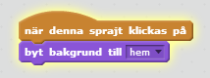
12. För att snabbt köra ett skript i en sprite så kan du klicka på skriptet så att det lyser upp. Det är då den kodbiten körs! Om du klickar på skriptet som byter bakgrund så byts den!

Man kan även klicka på enskilda block för att dem ska köras.

Nu vill vi ordna om pilarna så det ser ut som att man går åt olika håll!

13. Bestäm själv vars hem, affären och landet ska vara. Om man klickar på klädslar för pilarna så kan man välja vilket håll som pilen pekar.
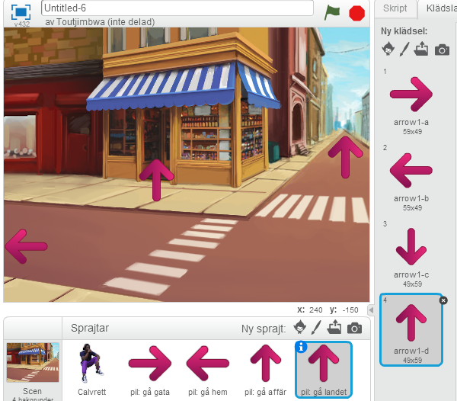
Jag valde att placera pilarna så här:

Pilen till vänster är ”pil: gå hem”

Pilen in i dörren är ”pil: gå affär”

Pilen som pekar mot horisonten långt borta är
”pil: gå landet”

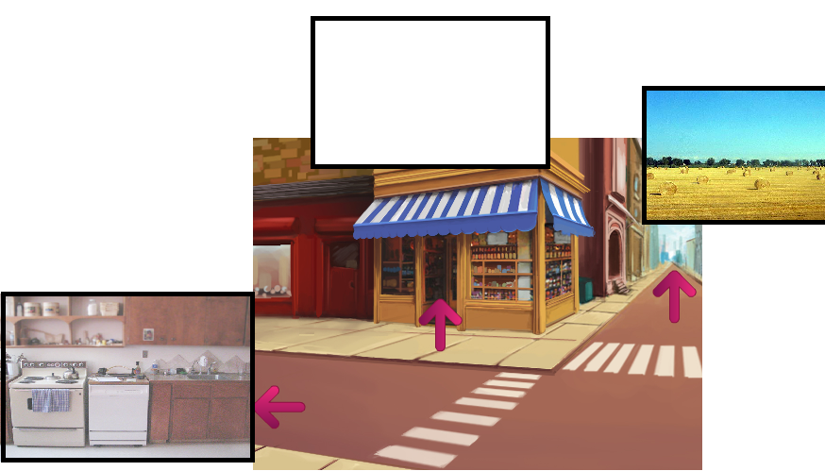
Till höger så ser du alla 4 scener, det är bara för att visa vilken pil i mitt spel som leder vars.

Kan man nu klicka på
pilarna i spelet för
att byta bakgrunder till alla fyra bakgrunder?
Nu vill vi även ha pilar i affären och på landet så att man kan komma tillbaka till gatan!

Vi behöver inte göra fler pilar för det. Vi kan göra så att pilen ”pil: gå gata” visas när man kommer hem, in i affären och på landet!

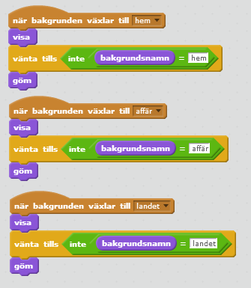
14. Vi gör det genom att i spriten ”pil: gå gata” så kopierar vi skriptet två gånger och bytet ut så att den också syns när bakgrunden växlar till ”affär” och när den växlar till ”landet”.

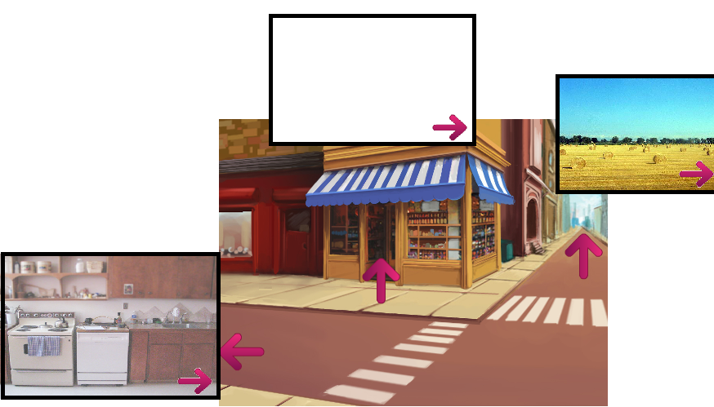
Härligt! Kan man nu gå omkring i spelet hur som helst?

Bra jobbat!

Delmoment 2: Prata med Calvrett!
Nu ska vi gå till första scenen och skapa skript för Calvrett (eller spriten du valde!) som gör att man får ett uppdrag! Att köpa frukt!

Börja med att klicka på flaggan så att man kan se Calvrett och köket.

15. Skapa ett skript för Calvrett som:
* Startar när spelet startar
* Säger ”Hej! Jag är jättesugen på fruktsallad! Visst vill du handla lite så jag kan göra en fruktsallad?”

Nu vill vi göra det lite spännande för spelaren, så vi ska göra två knappar så man kan svara på Calvretts tal!

16. Lägg till Spriten Saker/Button2 och namnge den ”ja-knapp”
17. Gå in på klädslar och använd textverktyget för att skriva ”ja” på knappen så att spelaren förstår vad som händer om man klickar på den.
18. Skapa ett skript för knappen som:
* Startar när spelet startar
* Visar knappen

19. Skapa ett till skript för knappen som:
* Startar när den klickas på
* Skickar meddelandet ”ja-svar”
* göms.

20. Lägg till en till sprite från biblioteket som också är en knapp. Skriv ”nej” på den. Skapa skript så att den visas när spelet startar och skickar meddelandet ”nej-svar” när den klickas på och sen göms. Ungefär som Ja-knappen.

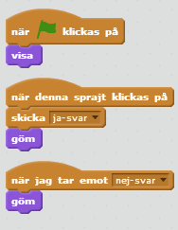
Skapa nu också skript för ja och nej-knapparna så att dom göms även om man klickar på den andra knappen! Annars kan spelaren klicka på båda!

Pröva att klicka på knapparna i spelet för att
se att båda försvinner om man klickar på en
av dem.

Nu ska vi skapa en variabel för pengar och sen en lista som vi kan fylla med data. Data betyder ungefär samma som information.

I detta fall så kommer datat som vi sätter in i listan att vara ingredienser till fruktsallad.

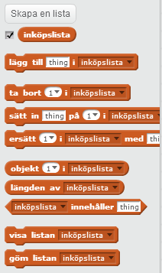
21. Skapa en variabel (för alla spriter) som heter ”kronor”

22. Skapa en lista (för alla spriter) som
heter ”inköpslista”. Den kommer synas som
en tom lista längst till vänster.

”empty” betyder tom på engelska. När listan
är tom så säger man att längden är 0. Det
kan man se längst ner på listan.

Vi fick en massa nya block att koda med!
Dem ska vi använda genast!

23. Klicka på Calvrett och skapa ett skript som:
* Startar när han tar emot meddelandet ”ja-svar”
* Säger ”Härligt! Här får du en inköpslista och 100 kronor att handla med!”
* Sätter variabeln kronor till 100
* Ta bort alla i inköpslista
* Lägg till ”bananer” i inköpslista
* Lägg till ”vattenmelon” i inköpslista
* Lägg till ”apelsin” i inköpslista

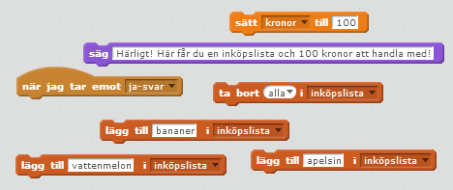
Om du är osäker hur du ska koda så kan du använda dem här blocken!

Ser du att
sakerna läggs till i listan när man svarat ja på frågan i spelet?

24. Vad som händer om man klickar på ”nej” får du välja helt själv!

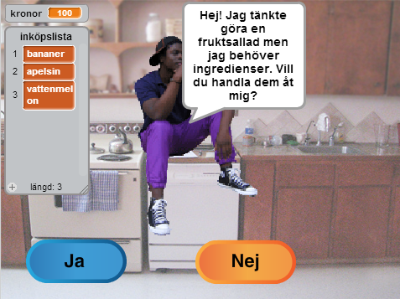
Ser det ut ungefär såhär i första scenen?

Fint!

Nu har vi gjort
våran första
lista!

Ser du längden
på den?

Delmoment 3: Skapa sprites till en affär!
Nu ska vi börja skapa en affär!

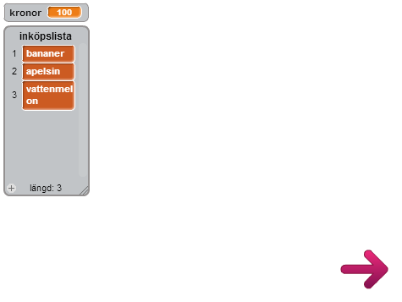
Starta spelet och kör tills du har gått in i affären (den vita tomma scenen).

Ungefär så här borde det se
ut i affären!

25. Lägg till en sprite som ska
jobba i affären och namnge den
”säljare”
Jag valde Djur/Dog Puppy.

Nu ska vi lägga till några sprites som man ska kunna köpa!
26. Börja med att lägga till spritarna:
”Saker/Bananas” och ge den namnet ”bananer”
”Saker/Orange” och ge den namnet ”apelsin”
”Saker/Watermelon” och ge den namnet ”vattenmelon”
Något från transportmedel (Jag valde Transportmedel/Car-Bug). Ge transportmedlet namnet ”transportmedel”

Se till att dem får rätt namn så man kan hålla reda på sakerna!

Delmoment 4: Ryggsäck och visa/göm-knapp
Nu ska vi skapa en ryggsäck så att vi kan hålla reda på vilka saker som man sen kommer kunna köpa i affären! Sen ska vi göra en liten knapp så att man slipper se ryggsäcken och inköpslistan hela tiden.

27. Skapa en Lista (för alla spritar)som heter ”ryggsäck”. Minns du att du gjorde det på fliken som heter ”Data” ?

Ser du att den kom fram i spelet?

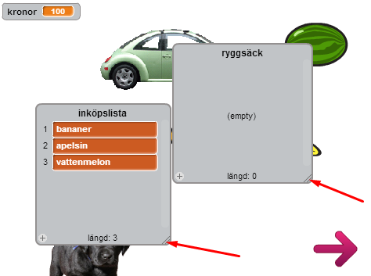
28. Dra fram listorna i mitten och gör dem lite bredare så att man kan lättare se vad som är i dem. Du kan göra dem större på de tre strecken på listorna.

Syns listorna
så att man
kan läsa vad som står i listorna? (ryggsäcken är tom fortfarande).

Nu tar listorna upp ganska stor plats på skärmen. Det är lite knepigt att se vad som händer i spelet då, så vi ska göra en liten knapp som gör att spelaren kan se listorna när den vill.

29. Lägg till en sprite som ser ut som en knapp. Jag valde ”saker/Button3”. Ge den namnet ”visagöm-knapp”.

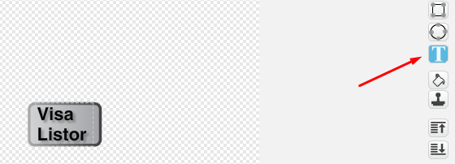
30. Klicka på knappen och gå in på klädslar så att vi kan skriva saker på knappen. Skriv ”Visa Listor” på knappen.
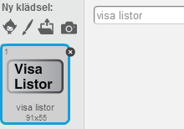

Namnge klädseln till ”visa listor”

31. Placera knappen under kronor så att
den inte täcks av någon lista.

Nu ska vi göra ett litet fiffigt skript för knappen!

32. Skapa ett skript för knappen som:
* Startar när den klickas på
* Visar listan ”ryggsäck”
* Visar listan ”inköpslista”

33. Med det här skriptet så kommer listorna att visas, men vi vill att nästa gång knappen klickas på så ska listorna gömmas. Men vi kan bara göra kod som kommer att köras när den klickas på. Vi måste göra så att datorn vet om listorna är gömda eller visas så datorn vet när dem ska gömmas eller visas.

Ungefär såhär vill vi göra.
När knappen klickas på:
Om listorna är gömda så vill vi visa dem
Om listorna visas så vill vi gömma dem

Men det finns inte något block som berättar om listan visas eller göms, så vi får göra en egen variabel som berättar om listorna visas eller är gömda!

34. Vi skapar en variabel (Enbart för denna sprite) som heter
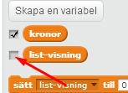
”list-visning”. Gör så att variabeln inte syns i spelet genom att klicka i checkboxen.

För att göra koden lite strukturerad och lättare
att förstå så ska vi göra två funktioner.

35. I knappen, gör en funktion som heter ”visa listor” som:
* Visar listan ”ryggsäck”
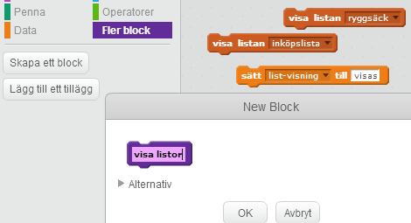
* Visar listan ”inköpslista”
* Sätter variabeln ”list-visning” till ”visas”

36. Gör också en funktion som heter ”göm listor” som:
* Gömmer listan ”ryggsäck”
* Gömmer listan ”inköpslista”
* Sätter variabeln ”list-visning” till ”gömda”

Nu har vi två funktions-block som vi ska använda till ett skript i knappen.

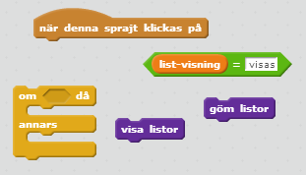
37. Ändra i skriptet för knappen som startar när den klickas på så att det:
* Om ”list-visning” = ”visas”
kör funktionen ”göm listor”
* Annars
kör funktionen ”visa listor”

Pröva att klicka på knappen i spelet! Visas listorna varannan gång och göms varannan gång?

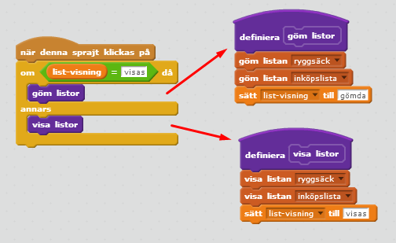
Här kan du se att när ”list-visning”
är ”visas” så körs funktionen
”göm listor”

I slutet av den funktionen så ändras värdet på ”list-visning” till ”gömda”.

Så nästa gång som spriten klickas på, så är inte ”list-visning” = ”visas” , så då kommer inte den översta funktionen att köras! Utan då körs den andra (”visa listor”)! Den understa funktionen byter värdet på ”list-visning” till ”visas” så att den andra funktionen körs nästa gång!

På detta sätt så körs rätt kod vid rätt tillfälle!

När vi klickar på knappen så vill vi även att den ska byta klädsel så att det står ”Göm listor” när listorna är framme, så att spelaren förstår att man gömmer listorna där.

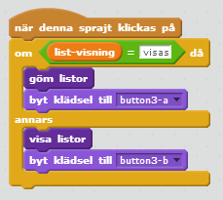
Skriv texten ”göm listor” på en annan klädsel. Sen kan du göra så att den byter klädsel precis efter den har kört en funktion.

Byter den nu klädsel så att knappen gör
det som står på den? Bra!

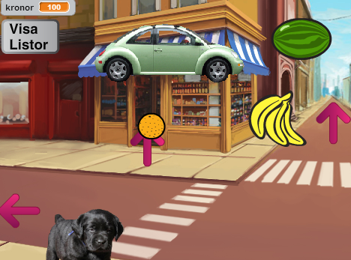
Delmoment 5: Sakerna i affären ska stanna i affären.
När man nu klickar på pilen för att gå ut ur affären så hamnar man på gatan. Men varorna och våran säljare följer med ut. Så vi måste se till att dem göms och visas när dem ska.

38. Skapa ett skript i säljaren som:
* Startar när spelet startar
* göm

39. Skapa ett till skript i säljaren som:
* Startar när bakgrunden växlar till affär
* visa
* vänta tills bakgrundsnamn inte är ”affär”
* göm

40. Kopiera också skripten för alla varorna i affären:
bananer
apelsin
vattenmelon
transportmedel

Klicka på flaggan för att få igång skriptet och gå till affären. Visas varorna och säljaren och sen försvinner när man går ut på gatan?

Snyggt!

Delmoment 6: Sätta priser på varorna!
Nu ska vi göra så att varorna i affären får priser. Det är så att man ska kunna spendera sina kronor och köpa sakerna.

Vi börjar med att skapa variabler för alla varors pris.

41. Skapa dessa variabler (för alla spriter):
* ”prisTransport”
* ”prisBananer”
* ”prisApelsin”
* ”prisVattenmelon”

Någonstans så måste vi också bestämma värdena på våra nya variabler. För att göra det lite strukturerat så går vi in på scenen och där får alla värden bestämmas. Då vet vi vart vi hittar alla värden!

För att göra det extra snyggt så ska vi skapa en funktion för våra variabler.

42. Skapa en funktion i scenen med namnet ”sätt priser” som:
* Sätter ”prisTransport” till 100
* Sätter ”prisBananer” till 30
* Sätter ”prisApelsin” till 30
* Sätter ”prisVattenmelon” till 30

43. Ändra i skriptet för scenen som startar när spelet startar så att:
* Den kör funktionen ”sätt priser”
* Byter bakgrund till ”hem”

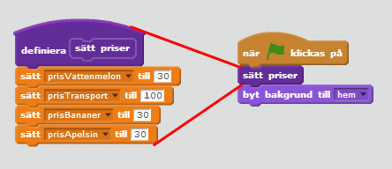
Funktionen körs först och sen när funktionen är klar, så hoppar programmet tillbaka och fortsätter köra koden som ligger under funktionen så att bakgrunden byts.

Dem röda linjerna är bara för att visa kopplingen mellan definitionen och blocket.

Nu om du är inne i affären så kan du bara klicka på funktionen ”sätt priser” för att köra den, då kommer alla priser att uppdateras!

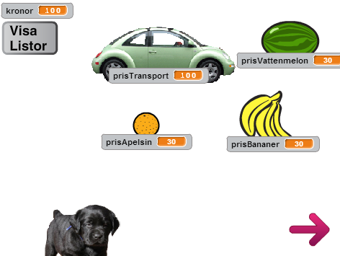
Jag flyttade
på variablerna så att dem är nära varorna så att spelaren kan förstå vad sakerna kostar.

Men vi måste göra så att variabelnamnen bara syns när
man är i affären. Kan du lista ut hur man kan göra?

Såhär gjorde jag:
Jag ändrade i skriptet för ”säljare” så att den inte bara gömmer och visar sig själv, utan också visar alla pris-variabler varje gång den visar och gömmer sig själv.

Syns priserna när de ska och göms när de ska?

Pröva spela spelet för att se hur häftigt det har blivit!

Delmoment 7: Köpa varorna!
Nu är vi redo för att kunna göra så att man faktiskt ska kunna köpa sakerna när man klickar på dem!

Det vi vill göra är att testa ifall man har råd att köpa saken som man klickar på, och om man har råd, så ska man köpa den. Annars så ska vi skicka ett meddelande som sen våran ”säljare” kan ta emot så han kan säga att man inte har nog med kronor för att köpa varan.

44. Vi börjar med att skapa ett skript för spriten ”Vattenmelon” som:
* Startar när den klickas på
* Om kronor är mer än > ”prisVattenmelon” då:
Ändra kronor med -”prisVattenmelon”
Göms
Gömmer variabeln ”prisVattenmelon”
Lägg till ”en vattenmelon” i ryggsäck
* Annars:
Skicka meddelandet ”för dyrt”
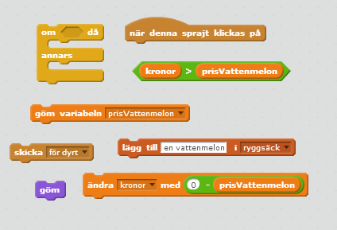
Du kan använda dem här blocken:

Kolla på variabeln
”kronor” i spelet
och klicka sen på
vattenmelonen.

Försvinner
vattenmelonen och man betalar 30 kronor?
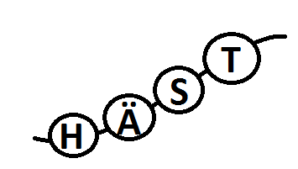
45. Klicka på ”visa listor”-knappen i spelet och se om strängen ”en vattenmelon” hamnade i ryggsäcken!

En Sträng är en variabel som inte har nummer, utan text istället.

Det är ungefär som en sträng med pärlor på.

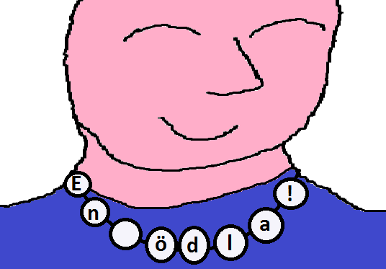

En sträng kan innehålla både stora
bokstäver och små bokstäver,
till och med mellanrum och
utropstecken!

Har hon en ödla runt halsen? Nej det är bara en sträng!

Vad händer om man går ut ur affären
och in igen? Är vattenmelonen där igen då? Kan du göra så att den försvinner för alltid när man har köpt den? Om du kan komma på hur, så pröva. Annars så kan vi gå vidare.

46. Skapa ett skript för spriten ”bananer” som:
* Startar när den klickas på
* Om kronor är mer än > ”prisBananer” då:
Ändra kronor med -”prisBananer”
Göms
Gömmer variabeln ”prisBananer”
Lägg till ”bananer” i ryggsäck
* Annars:
Skicka meddelandet ”för dyrt”

47. Skapa ett skript för spriten ”apelsin” som:
* Startar när den klickas på
* Om kronor är mer än > ”prisApelsin” då:
Ändra kronor med -”prisApelsin”
Göms
Gömmer variabeln ”prisApelsin”
Lägg till ”en apelsin” i ryggsäck
* Annars:
Skicka meddelandet ”för dyrt”

48. Skapa ett skript för spriten ”transport” som:
* Startar när den klickas på
* Om kronor är mer än > ”prisTransport” då:
Ändra kronor med -”prisTransport”
Göms
Gömmer variabeln ”prisTransport”
Lägg till ”ett transportmedel” i ryggsäck
* Annars:
Skicka meddelandet ”för dyrt”

Så! Nu kan man köpa saker i affären om man har råd!

Är ryggsäcken fylld även om du startar om spelet?
Kanske är också inköpslistan full även innan man fått den av Calvrett?

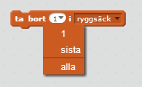
Med blocket ”ta bort 1 i ryggsäck” så kan man ta bort en sak ut listan. Man kan byta ut 1 mot ”alla” och då tömmer man listan. Det kan man göra varje gång spelet startar. Jag lade till två sådana block för listorna i scenen, där priserna sätts.

Delmoment 8: Prata med Calvrett
Nu har vi gjort ett spel då man får ett uppdrag och sen handlar lite i en affär. Vi ska nu avsluta äventyret genom att Calvrett bjuder på fruktsallad! Det gör vi genom att skapa en funktion och sätta in den i ett skript i Calvrett.

49. Klicka på Calvrett och skapa en funktion , namnge den ”prata” som:
* Om ryggsäck innehåller ”bananer” och ”en apelsin” och ”en vattenmelon”
Säg ”Fantastiskt! Nu blir det fruktsallad!”
Spela ljudet pop
* Om ryggsäck innehåller ”ett transportmedel”
Säg ”Va? Jag är allergisk mot transportmedel-sallad!”

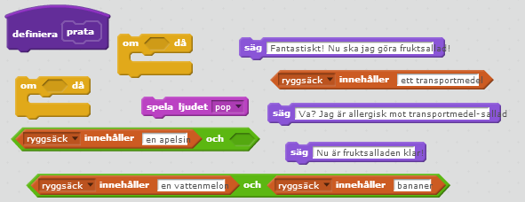
Dem här blocken kan du använda

Ändra nu i skriptet så att funktionen körs när bakgrunden växlar till ”hem”.

Delmoment 9: Fruktsallads-animation
Nu ska vi göra en liten animation när Calvrett gör en fruktsallad!

50. För att koda det snyggt så gör vi en ny funktion i den spriten. Vi kallar funktionen för ”animationFruktsallad” som:
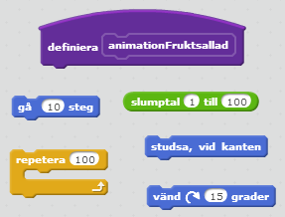
* Repetera 100 gånger
* Vänd 15 grader åt höger
* Gå slumptal 1 till 100 steg
* Studsa, vid kanten

Flyger han runt i köket och har
sig?

51. Nu så lägger vi bara till vårat
nya funktions-block i våran andra funktion. Precis innan ljudet ”pop” spelas. Då kommer animationFruktsallad köras när man har alla frukter i ryggsäcken.

52. Precis efter att vi kör våran nya funktion ”animationFruktsallad” så lägger vi in att vi skickar ett meddelande som vi ger namnet ”fruktsallad klar”. Det ska vi använda snart!

Delmoment 10: Fruktsallad!
Nu ska vi bara göra den fantastiska fruktsalladen så att man klarar spelet!

53. Lägg till spriten Saker/Fruit Platter.
Ge den namnet ”Frukt-tallrik”

54. Skapa ett skript för spriten ”Frukt-tallrik” som:
* Startar när spelet startar
* Göm

Nu ska vi göra en liten animation när fruktsalladen kommer fram.

Vi vill att den ska vicka fram och tillbaka och blir större och mindre hela tiden!
55. Skapa ett skript för spriten ”Frukt-tallrik” som:
* Startar när den tar emot meddelandet ”fruktsallad klar”
* Visa
* Peka i 90 riktning
* Sätt storleken till 200%
* För alltid:
Repetera 10 gånger:
Vänta 0.1 sekunder
Vänd 0.1 grader åt höger
Ändra storlek med 1
Repetera 10 gånger:
Vänta 0.1 sekunder
Vänd 0.1 grader åt vänster
Ändra storlek med -1

Så!

Finns det buggar i spelet? Kanske du kan fixa dem?

56. Nu har du gjort ett helt äventyrsspel där man kan gå till olika ställen och handla!

Om du vill så kan du lägga till sprites och göra så att saker händer ute på scenen landet som fortfarande är tom!

Om du vill så kan du göra så att säljaren säger ”Du har inte nog med pengar!” när man försöker köpa något som är för dyrt.

57. Sätt spelet i fullskärm och visa det för en vuxen!
Berätta vad du gjorde själv för extra i lektionen!
Berätta vad data är för något!
Berätta vad man kan ha en lista till!

Spelet ska heta T2 L3-4 så att det är lätt att hitta!
Spara!
(T2L3-4 är en förkortning av Termin 2 Lektion 3-4)
När man kodar så är det vanligt att ha förkortningar så att man inte behöver skriva så mycket. Ibland kan det skapa förvirring, så det gäller att veta vad som betyder vad!

Nu är du klar med hela lektion T2 L3-4 ! Nu kan du börja på lektion 5 (T2 L5) !

